参考文章：

[(185条消息) Github pull request详细教程（提交代码到他人仓库）_github提交代码到别人仓库_I an的博客-CSDN博客](https://blog.csdn.net/CY2333333/article/details/113731490" \l ":~:text=Github pull request%E8%AF%A6%E7%BB%86%E6%95%99%E7%A8%8B%EF%BC%88%E6%8F%90%E4%BA%A4%E4%BB%A3%E7%A0%81%E5%88%B0%E4%BB%96%E4%BA%BA%E4%BB%93%E5%BA%93%EF%BC%89 1 %E5%85%88 fork %E5%88%AB%E4%BA%BA%E7%9A%84%E4%BB%93%E5%BA%93%EF%BC%8C%E7%9B%B8%E5%BD%93%E4%BA%8E%E6%8B%B7%E8%B4%9D%E4%B8%80%E4%BB%BD%E5%88%B0%E8%87%AA%E5%B7%B1%E7%9A%84GitHub%E5%9C%B0%E5%9D%80 2,%E5%B0%86%E4%BB%93%E5%BA%93%E5%85%8B%E9%9A%86%E5%88%B0%E6%9C%AC%E5%9C%B0%EF%BC%8C%E5%88%9B%E5%BB%BA%E4%B8%80%E4%B8%AA%E4%BB%93%E5%BA%93%E5%88%86%E6%94%AF%EF%BC%8C%E5%B0%86%E5%8E%9F%E4%BB%A3%E7%A0%81%E5%9F%BA%E7%A1%80%E4%B8%8A%E4%BF%AE%E6%94%B9%E5%90%8E%E7%9A%84%E4%BB%A3%E7%A0%81%E5%85%A8%E9%83%A8%E6%94%BE%E5%88%B0%E4%BB%93%E5%BA%93%E5%88%86%E6%94%AF%E4%B8%AD%E3%80%82 3 %E5%8F%91%E8%B5%B7 pull request %E5%88%B0%E5%8E%9F%E4%BB%93%E5%BA%93%EF%BC%8C%E8%AE%A9%E5%8E%9F%E4%BD%9C%E8%80%85%E6%9C%AC%E4%BA%BA%E7%9C%8B%E5%88%B0%E4%BD%A0%E7%9A%84%E4%BF%AE%E6%94%B9%E3%80%82 4 %E5%8E%9F%E4%BB%A3%E7%A0%81%E4%BD%9C%E8%80%85%E7%9C%8B%E5%88%B0%E4%BD%A0%E7%9A%84request%E5%90%8E%EF%BC%8C%E4%BC%9A%E6%A3%80%E6%9F%A5%E4%BD%A0%E7%9A%84%E4%BB%A3%E7%A0%81%EF%BC%8C%E5%A6%82%E6%9E%9C%E4%BB%96%E8%A7%89%E5%BE%97%E6%AD%A3%E7%A1%AE%EF%BC%8C%E4%BC%9Areview%E5%88%B0%E8%87%AA%E5%B7%B1%E7%9A%84%E9%A1%B9%E7%9B%AE%E4%B8%AD%E3%80%82)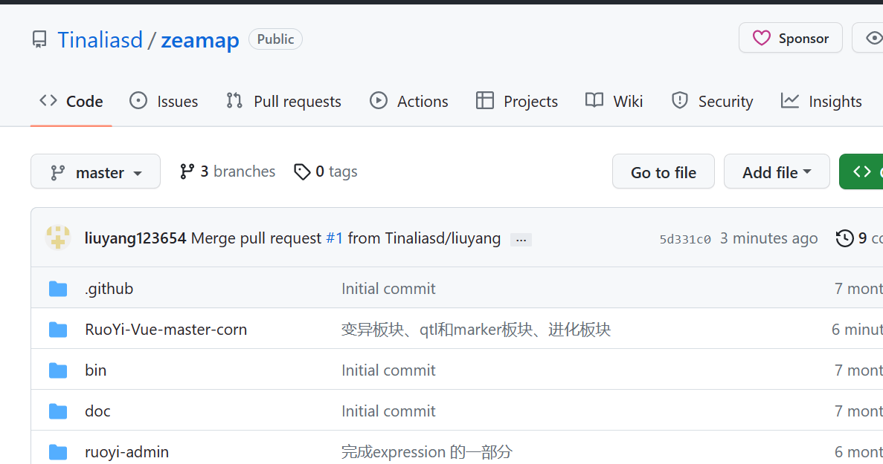

首先在github别人的项目上点击branches,

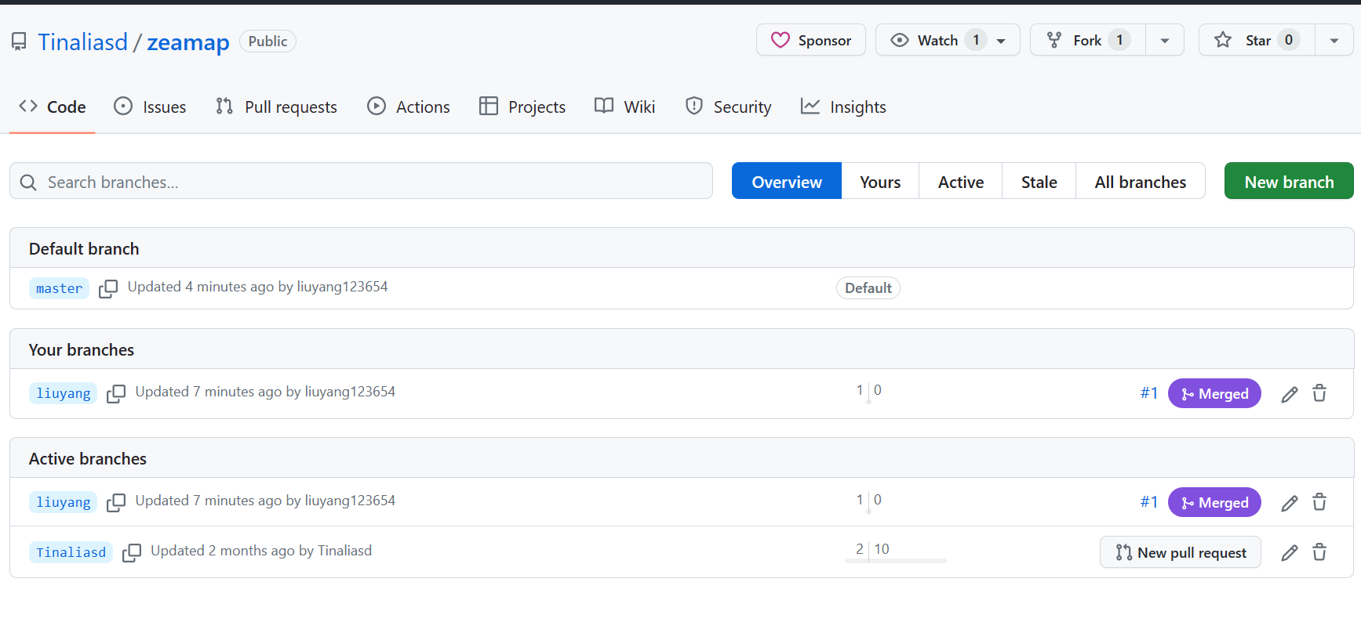

点击new branch自己新建一个分支，自己命名。（如我新建的liuyang)

下面开始正式做：

1.首先要做的就是先将人家的项目克隆到本地：git clone + 项目地址 （项目地址例如：<https://github.com/Tinaliasd/zeamap.git> 在绿色键code下面可以找到)

如果出现下面的报错报错

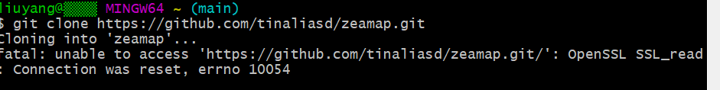

就用git config --global --unset https.proxy 命令，取消http或者https的代理。

　　2.然后进入项目目录：cd + 已克隆好的项目目录名（如cd zeamap)

　　3.然后切换分支，git checkout + 分支名（必须与所要提交代码的远程分支同名,就是刚开始自己新建的分支名）

　　然后将所要提交的代码复制到该分支下，然后依次执行（找到刚刚下载的包，如c:users/liuyang/zeamap，在里面添加自己要提交的代码或文件或项目）

　　（1）git add .     （注意：add与句号间有空格，否则会报错）

　　（2）git commit -m "一些说明"

　　（3）git push origin +远程分知名

打开github

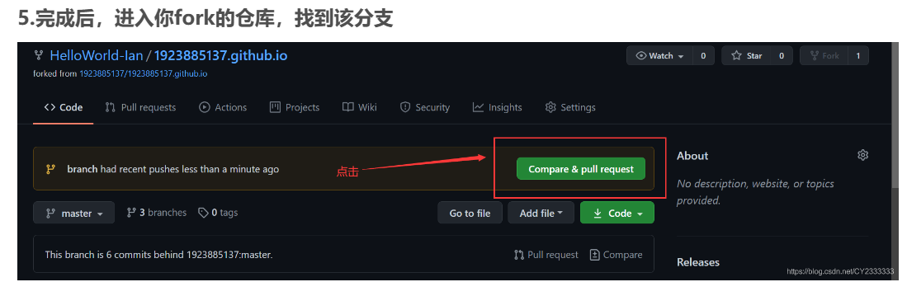

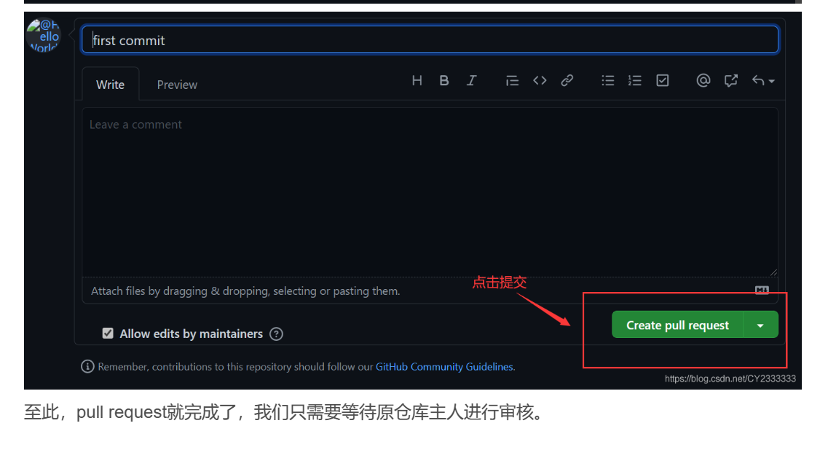

后面就可以点那个confirm merge确认合并。